Прогулка с главой управы
23.11.2023
Уважаемые жители!
Завтра состоится очередная прогулка, начало в сквере у красной арки по адресу: ул. Теплый Стан, д.15, к. 2. Приходите!
Когда?
24 ноября, начало в 11:00.
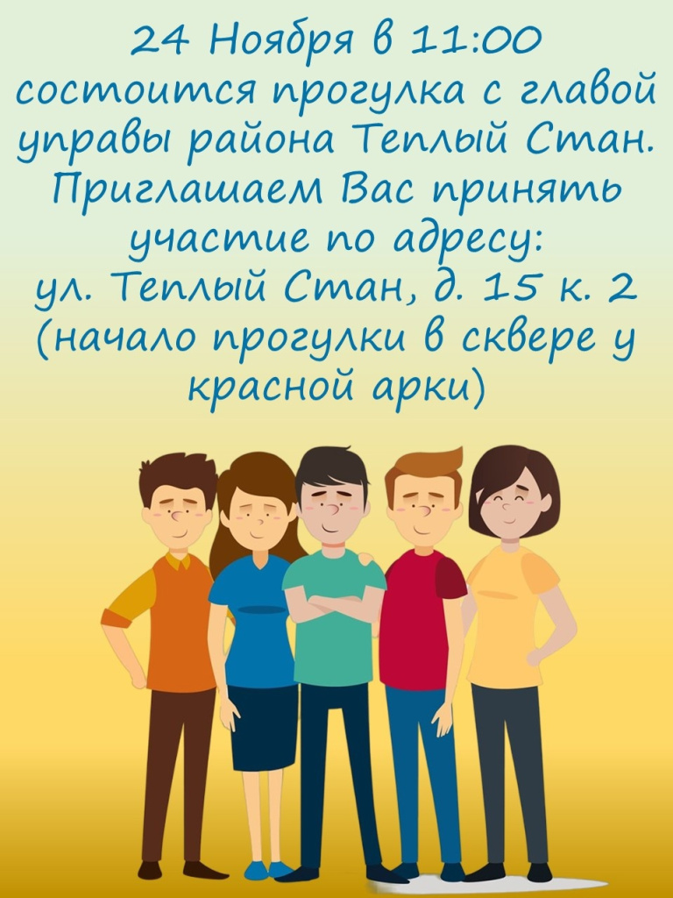

Адрес страницы: http://teplystan.mos.ru/social-services/detail/11999023.html
Управа района Теплый Стан города Москвы

